И вот она нарядная на праздник к нам пришла

Прекрасное время года – зима!
Замечательна она и тем, что пробуждает фантазию, воображение.
Глядя на эту белоснежную красоту, хочется творить!
В Европе традиция встречать Новый год с зеленой красавицей началась в Германии с древней немецкой легенды о деревьях, пышно расцветающих во время зимних холодов. Вскоре украшение елок стало модным и распространилось во многих странах Старого Света. Для того чтобы избежать массовой вырубки лесов, в XIX веке в Германии стали производить искусственные ели. Традиция украшать новогоднюю ель известна с кельтских преданий. Древние славяне вместо елки наряжали дуб или березу.
В Россию новогодняя традиция пришла в канун 1700 года, во время правления Петра I, которым был отдан приказ о переходе на новое летоисчисление (от Рождества Христова) с 1 января 1700 года и о том, чтобы Новый год встречать 1 января, а не 1 сентября. В указе говорилось: «…По большим и проезжим улицам знатным людям и у домов нарочитых духовного и мирского чина перед воротами учинить некоторые украшения от древ и ветвей сосновых и можжевеловых… а людям скудным каждому хотя по деревцу или ветке на ворота или над храминою [домом] своею поставить…»
В разные времена и елки наряжали по-разному: сначала фруктами, живыми и искусственными цветами, чтобы создать эффект цветущего дерева. Позже украшения стали сказочными: позолоченные шишки, коробочки с сюрпризами, сладости, орехи и горящие рождественские свечи. Вскоре добавились игрушки, сделанные своими руками: дети и взрослые мастерили их из воска, картона, ваты и фольги. А в конце XIX века на смену восковым свечам пришли электрические гирлянды.
В канун Нового Года, по традиции в декабре, в нашем детском саду прошел конкурс детско-родительских поделок к Новому 2021 году. В этом году холл детского сада украсила выставка работ под названием «Волшебная новогодняя елочка». Для реализации поставленной цели наш детский сад в преддверии Нового года организовал конкурс "Елочка - красавица". Родителям предлагалось совместно с детьми изготовить елочку из любого, понравившегося материала. Мы были приятно удивлены фантазии наших родителей! Они сделали елочки из ткани, бумаги, салфеток, ватных дисков, мишуры, елочных игрушек....
Изготовление поделок играет очень большую роль в детском творчестве, поскольку они развивают воображение и мышление. Все поделки, представленные на выставке, были изготовлены с душой. Этот конкурс привлек всеобщее внимание! Ёлочек было очень много, каждый хотел проявить себя и показать, свою самую прекрасную лесную красавицу. Дети и родители проявили творчество, фантазию и мастерство. Поделки поражали своей неповторимостью и яркостью. Разнообразен был и материал, который использовали для поделок изобретательные родители
А уж как эмоционально дети выражали свой восторг, увидев среди множества поделок свою единственную, лучшую, на их взгляд, Ёлочку! Они наперебой рассказывали, как все вместе с мамами и папами мастерили свой шедевр.
Поделки оказались настолько разнообразны и интересны, что жюри было в замешательстве – кто же лучший?! В результате, единогласно сошлись во мнении, что проигравших нет. Все стали достойными победителями!

Результат совместного труда оставил в детской душе незабываемый след, создал особенное предновогоднее настроение.
Дети очень довольны и радуются тому, что самостоятельно или вместе с родителями занимаются творческой деятельностью. А для родителей это прекрасный повод провести свободное время вместе с детьми и получить от совместного творчества огромное удовольствие. Совместное изготовление поделок любимым праздникам прививает у детей любовь к творчеству, приучает к самостоятельному мышлению и помогает в их развитии. Большая, несомненная польза также заключается в том, что эти занятия более тесно сближают родителей и детей, помогают лучше понимать друг друга.
В смотре-конкурсе детско-родительских поделок «Волшебная новогодняя елочка» приняли участие 96 семей. Все участники выставки были отмечены дипломами администрации детского сада.
Мы были приятно удивлены фантазии наших родителей! Они сделали елочки из ткани, бисера, бумаги, салфеток, ватных дисков, мишуры, елочных игрушек....Давайте рассмотрим все представленные экспонаты получше.

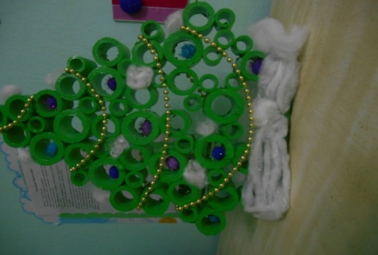
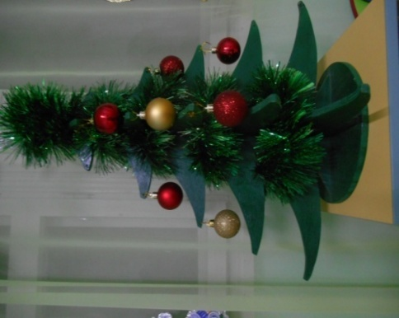
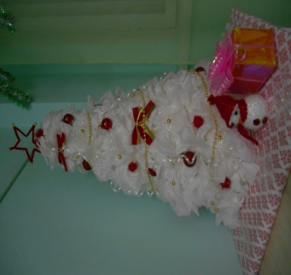

Семья Заводцовых Семья Заика Семья Теучеж

Праздник елки изначально предназначался для детей и должен был навсегда остаться в памяти ребенка как день милосердия и добра. Праздничная елка готовилась взрослыми непременно по секрету от детей. И по сей день новогоднее таинство и удивительным образом появляющиеся под елкой подарки остаются главным волшебством детства.

Выставка радовала глаз наших родителей на протяжении недели. Дети с гордостью демонстрировали свои экспонаты гостям детского сада, родители удивлялись количеству и разнообразию представленных елочек. Компромиссом стало награждение авторов в номинациях
"Самая нежная", "Самая пушистая", "Самая оригинальная", "Самая высокая", Благодарим семьи за участие, творчество и фантазию!
Огромное спасибо родителям, которые не остались равнодушными к выставке.
Подготовила: воспитатель Андреева И.Ф.

